Sistem de Gestionare a Tichetelor

Baza de date are ca scop: ***achiziţionarea*** unor cantitặţi de tichete (în funcţie de numặrul de locuri disponibile), ***tipul*** de bilete ales de client, ***validarea*** ticketului, ***modificarea/editarea*** unor date la opţiunea clientului(nr. telefon, adresa email), precum şi ***ştergerea*** clientului din baza de date.

În urma achiziției, clientul este înscris automat în tragerea la sorți. Aplicația/programul selectează un număr aleatoriu, utilizând modulul „random”, iar pe baza acestuia, clientul poate câștiga un premiu, în limita stocului disponibil.

**Entitặţi:**

* *Stoc Bilete Cumpặrate* (Tabelul principal): stocheazặ informaţii referitoare la numặrul de bilete achiziţionate pe o **singurặ** tranzacţie efectuatặ de client, tranzacţia fiind identificatặ (**unic**) în serie_ticket, totodatặ conţinând informaţii referitoare la validarea biletului, data achiziţionặrii, nr. bilete achiziţionate şi suma platitặ de client.
* *Evidenţặ Clienţi:*  conţine informaţii referitoare la nume, prenume,email, telefon (opţional), ***NR. EXTRAS*** (selectat aleatoriu de program pentru a participa la concurs), ***CNP*** (Cod Numeric Presonal, fiecare client este înregistrat/identificat printr-un cnp unic).
* *Stoc Bilete:* stocheazặ informaţii referitoare la preţul unui singur bilet şi numặrul de locuri disponibile pentru fiecare tip de bilet/ticket. Este populatặ de cặtre organizator în funcţie de capacitatea totalặ pusặ la dispoziţie pentru organizarea evenimentului. Astfel pentru tipul de bilete **premium**: preţ: 200 RON/bilet, nr. de locuri 10, tip ticket **mid**: nr locuri 20, preţ 100 RON/bilet, tip ticket **low**: nr. locuri 30 preţ 50 RON/bilet.
* *Evidenţặ câştigặtori:* Ține evidența clienților care au câștigat un premiu.
* *Stoc Premii:* este populatặ de organizator și conține informații despre fiecare premiu disponibil. Fiecare premiu este identificat printr-o cantitate disponibilă și o valoare numerică precisă, care trebuie să corespundă exact cu numărul ales din program pentru a putea fi validat și atribuit clientului. Pentru premiul un autovehicul electric marca “Tesla” este atribuit valoarea numericặ 1 pentru a fi validat câstigặtor, cantitate disponibilặ 1 buc. Pentru premiul telefon mobil marca “Samsung S25” valorile numerice sunt 10 sau 20 cantitate 10 buc.

**Relaţiile între entitặţi:**

* 1:1 între Evidenţặ clienţi şi Stoc bilete cumpặrate - un client poate face o singurặ tranzacţie (indiferent de numặrul de bilete cumpặrate), astfel un client înregistrat in Evidenţặ Clienţi, pe bazặ de cnp unic este înregistrat pe baza tranzacţiei în Stoc Bilete Cumpặrate, unde cheia strainặ FK_IDEVIDENTA_CLIENTI moşteneşte cheia primarặ PK_IDEVIDENTA_CLIENTI autoincrementatặ din Evidenţặ Clienţi.
* 1:N între Stoc bilete şi Stoc bilete cumpặrate – un tip de bilet poate fi cumpặrat de mai mulţi clienţi, dar fiecare bilet cumpặrat provine din numặrul de locuri disponibile (cantitate tickete disponibile). Cheia strặinặ FK_IDSTOC_BILETE din Stoc bilete cumpặrate moşteneşte cheia primarặ PK_IDSTOC_BILETE tipului de bilet cumpặrat.
* 1:1 între Evidenţặ Câştigặtori şi Stoc bilete cumpặrate – un client pe baza tranzacţionặrii are şansa de a participa o singurặ datặ la concurs. Dacặ numặrul selectat de program corespunde, premiul este validat clientului, unde înregistrarea se va face astfel: cheia strainặ FK_IDSTOC_BILETE_CUMPARATE din Evidenţặ Câştigặtori va moşteni cheia strainặ FK_IDEVIDENTA_CLIENTI din Stoc bilete cumpặrate. Cheia strainặ FK_IDSTOC_PREMII va moşteni cheia primarặ PK_IDSTOC_PREMII din Stoc premii pentru validarea premiului.
* 1:N între Stoc premii şi Evidenţặ Câştigặtori – un premiu poate fi câştigat de mai mulţi clienţi dar fiecare premiu provine dintr-o anumitặ cantitate disponibilặ de premii.

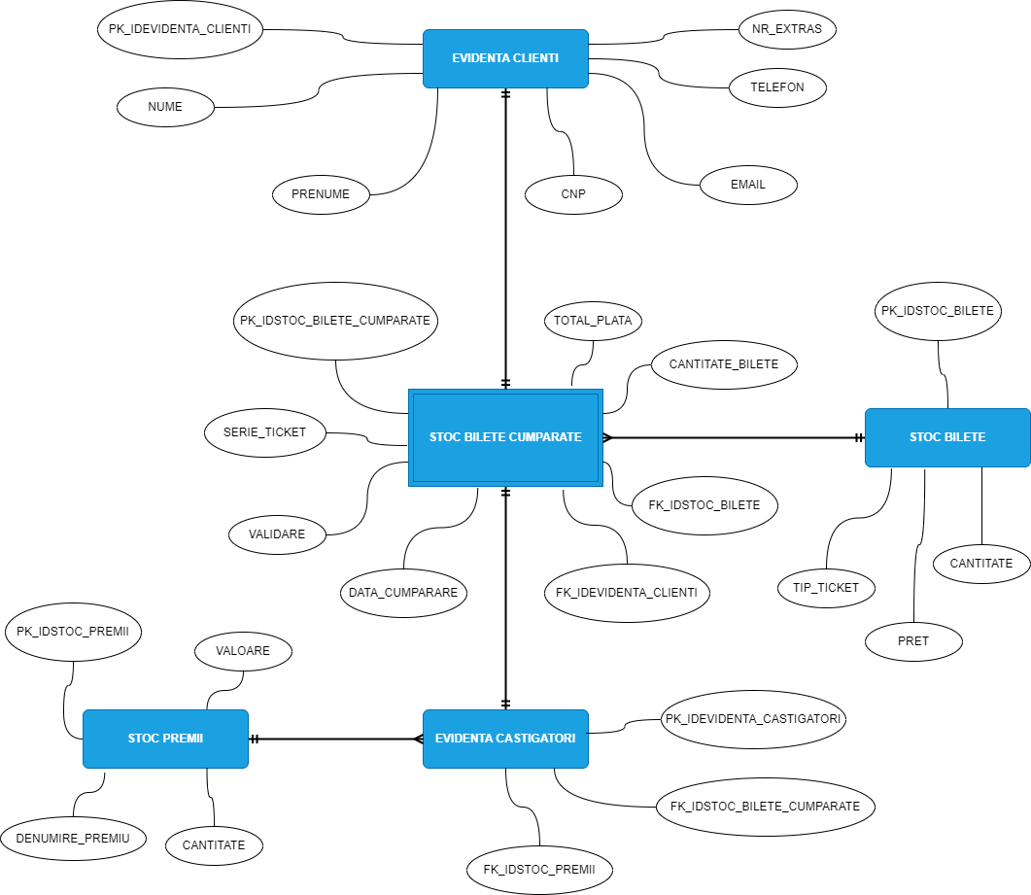

Figura Diagrama Bachman

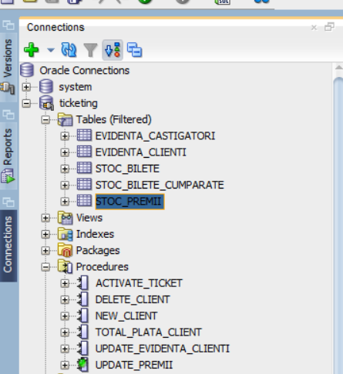

Figura Entitặţile bazei de date.

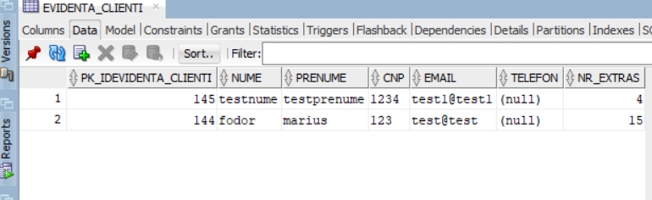

În Figura sunt prezentate douặ inserặri în Evidenţặ Clienţi

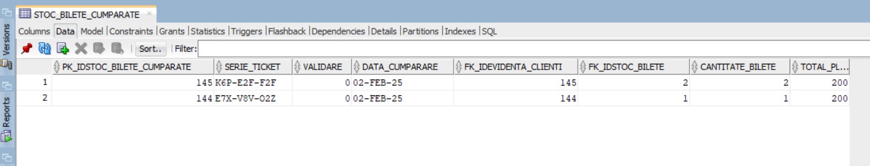

Figura cu cele douặ intrặri şi cheile moştenite.

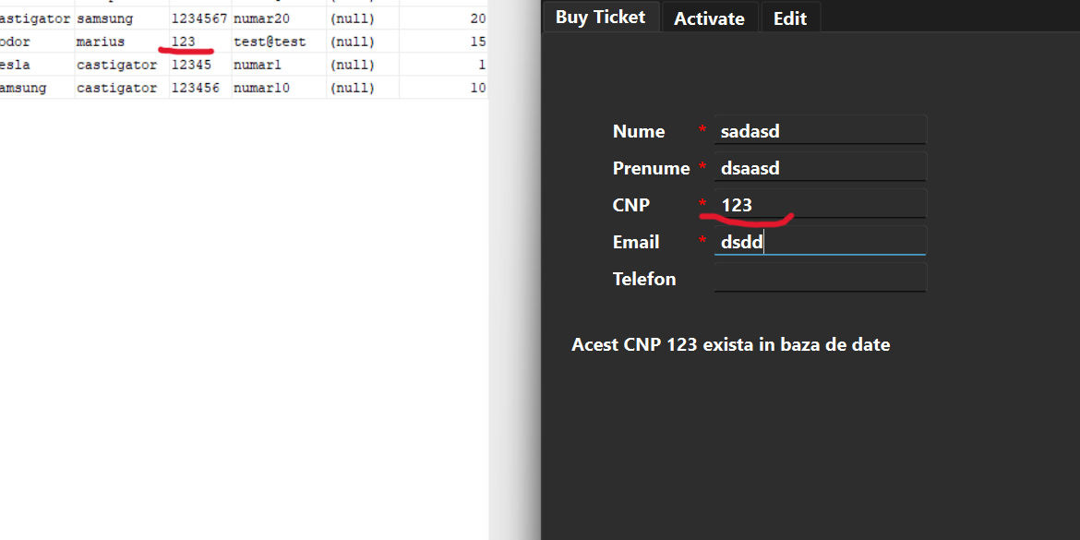  
Figura Exemplu interogare Evidenta Client atribut CNP

Figura Exemplu Interogare Stoc Bilete (tip ticket, preţ şi cantitate bilete/nr locuri rặmase)

În Figura interogare dupặ cantitate bilete (nr. locuri disponibile)

**Exemplu de validare ticket**

Figura Înainte de validare.

Figura Dupặ validare.

**Proceduri**

Figura Validare ticket.

Figura Ştergere client din baza de date.

Figura Înregistrare client nou.

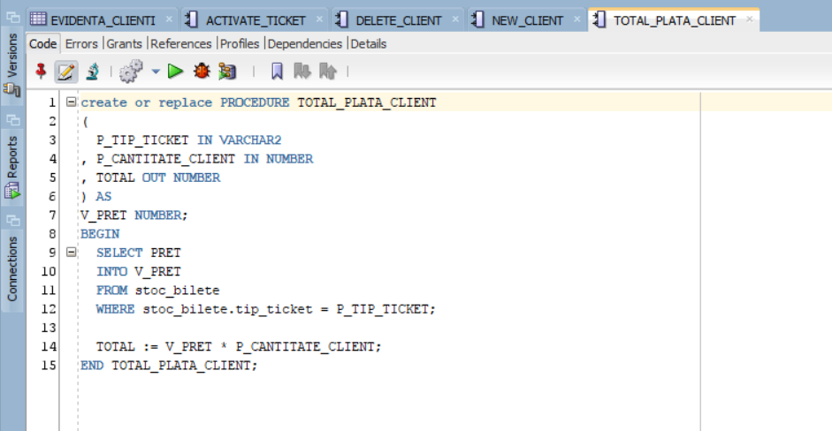

Figura Total platặ client = preţ ticket x nr. tickete comandate

Figura Modificare date ale clientului.

Figura Modificare cantitate premiu şi înregistrarea în Evidenţặ Câştigặtori.

Pentru mai multe exemple vizitaţi :

<https://github.com/cadfrunze/ticketing/tree/master/documentatie/capturi>